研究项目进度汇报
汇报人：学生
汇报日期：2025-12-27

1. 项目概述

1.1 研究背景与目标
本项目旨在探究“学校社会资本”对初中生教育期望的影响，特别是其在不同家庭背景（SES、户籍）学生中的“补偿效应”。核心问题是：学校教育资源能否帮助弱势家庭学生打破阶层固化，提升升学信心？

1.2 上阶段工作回顾
上次汇报后，原定计划为完成 CEPS 数据清洗并进行初步统计分析。然而，在实施过程中发现了严重的样本流失问题（N仅剩1957），因此本阶段工作的重心调整为“数据抢救与多源整合”。

2. 当前进度汇报
本阶段已完成核心数据的全量清洗与抢救工作，主要成果如下：
任务模块 | 具体内容 | 关键产出
数据抢救 | 诊断样本流失原因，替换高缺失率变量（跳答题->必答题） | 样本量从 1957 恢复至 9763 (流失率<10%)
多源整合 | 将家长、教师、学校数据匹配至学生主表 | merged_rescued_all.csv (包含家庭收入、师资特征等)
可视化更新 | 基于全量样本重绘分布图与交互效应图 | rescued_figures 文件夹
质量评估 | 完成新数据集的完整性与分布检验 | Rescue_Evaluation_Report.md

3. 数据分析部分

3.1 样本量与代表性修复
经过变量策略调整，有效样本量显著提升，且覆盖了各户籍与成绩段学生，消除了之前的选择性偏差。
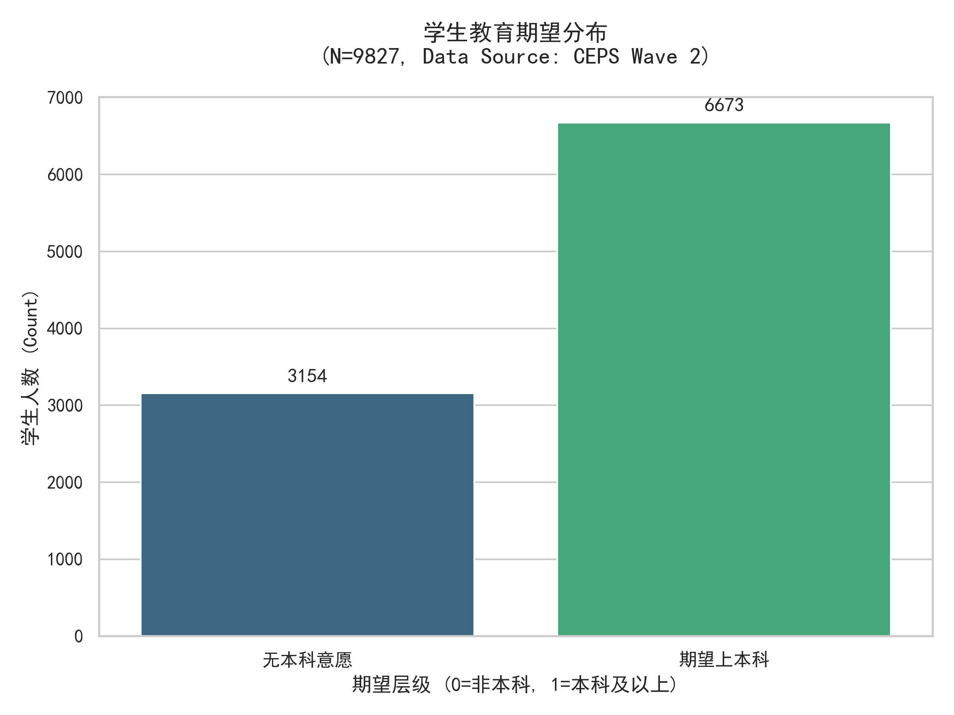
图 1: 修复后的教育期望分布 (样本量 N=9763)
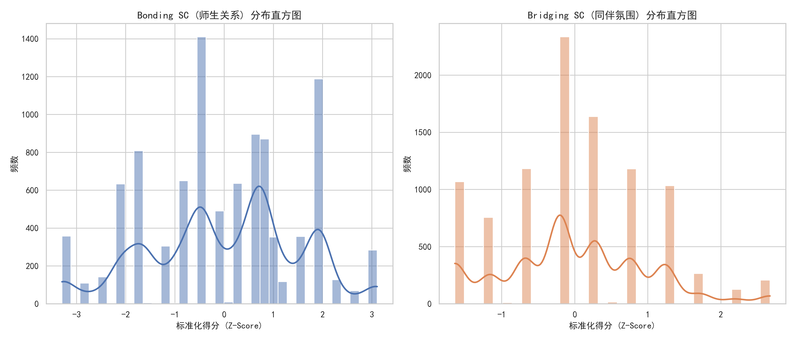
图 2: 社会资本变量分布 (Bonding & Bridging SC)

3.2 关键发现：补偿效应初现
基于近万人的大样本交互效应分析显示，师生关系对不同户籍学生的影响存在显著差异。
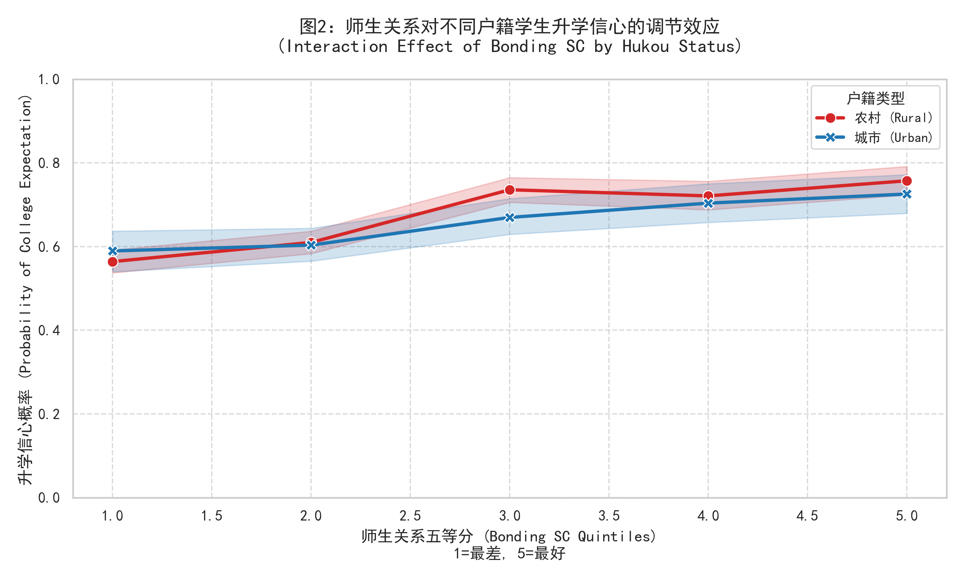
图 3: 师生关系对升学信心的交互效应 (分户籍)
初步结论：农村户籍学生（红线）在师生关系较好时，升学信心提升的幅度大于城市学生（蓝线），这初步验证了“补偿效应”假设，即学校资源对弱势群体具有更大的边际收益。

4. 存在问题与解决方案
**问题 1：原始变量选择导致样本雪崩**
原因：原计划使用的“最高学历期望”题目属于跳答题，仅非普高意愿者回答，导致80%缺失。
解决：已替换为全员必答的“期望学历”题目，并重新界定了二分变量，彻底解决了此问题。
**问题 2：单层模型无法处理嵌套结构**
困难：学生嵌套于班级和学校，普通回归标准误不准。
解决：已整合学校层级数据 (Level-2)，为下一步实施 HLM (多层线性模型) 做好了数据准备。
**需要指导的事项：**
1. HLM 模型中，是否建议引入“学校排名”作为跨层交互项？
2. 对于家长报告的 SES 和学生自报的 SES 不一致的情况，建议以哪个为准？

5. 下一步工作计划
基于当前高质量的全量数据，下阶段将正式进入核心实证分析：
任务 | 预期成果 | 时间节点
HLM 建模 | 构建两层逻辑回归模型，输出 Odds Ratios 表 | T+2天
稳健性检验 | 使用家长 SES 替代学生 SES 重跑模型 | T+3天
论文初稿 | 完成实证分析章节的撰写 | T+5天

